第7节 用空间向量研究线、面位置关系及距离

1.掌握空间位置关系（线线、线面、面面的平行与垂直）的向量表示方法，并能运用这些方法判断空间位置关系.
2.理解并掌握空间距离（点到直线的距离、点到平面的距离）的向量求解方法，能熟练运用这些方法计算空间距离.
3.通过对空间向量在研究线面位置关系及距离中的应用，提升空间想象能力和逻辑推理能力，增强运用数学知识解决实际问题的能力.

空间位置关系的向量表示
1.直线的方向向量与平面的法向量
（1）直线的方向向量：如果表示非零向量a的有向线段所在直线与直线l平行或重合，称此向量a为直线l的方向向量；
（2）平面的法向量：直线l⊥α，取直线l的方向向量a，称向量a为平面α的法向量.
2.空间位置关系的向量表示
位置关系 |  | 向量表示
直线l₁，l₂的方向向量分别为u₁，u₂ | l₁∥l₂ | u₁∥u₂⇔∃λ∈R，使得u₁＝λu₂
直线l₁，l₂的方向向量分别为u₁，u₂ | l₁⊥l₂ | u₁⊥u₂⇔ ＝0
直线l的方向向量为u，平面α的法向量为n | l∥α | u⊥n⇔u·n＝0
直线l的方向向量为u，平面α的法向量为n | l⊥α | u∥n⇔∃λ∈R，使得u＝λn
平面α，β的法向量分别为n₁，n₂ | α∥β | n₁∥n₂⇔∃λ∈R，使得n₁＝λn₂
平面α，β的法向量分别为n₁，n₂ | α⊥β | n₁⊥n₂⇔n₁·n₂＝0
 在正方体ABCD-A'B'C'D'中，点E，F分别是底面A'B'C'D'和侧面B'C'CB的中心.求证：
（1）AC'⊥平面A'BD；
（2）EF∥平面A'BD；
（3）平面B'EF∥平面A'BD.

利用空间向量证明平行、垂直的一般步骤
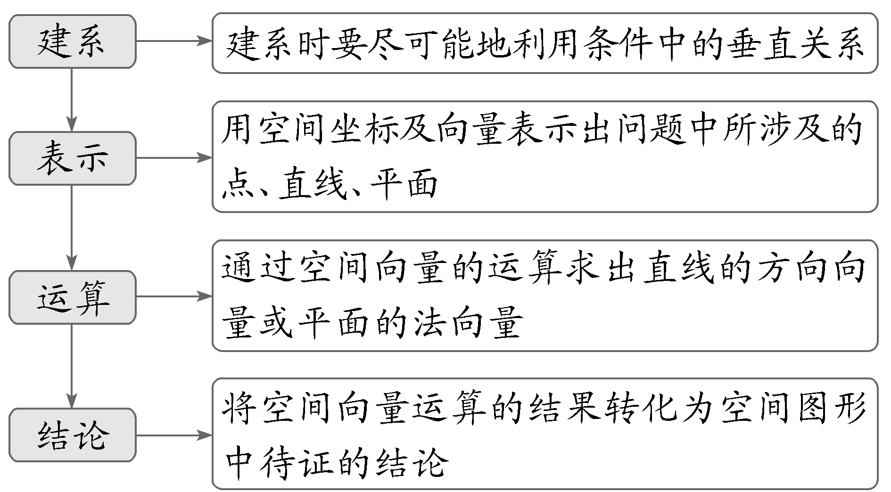

练1 如图，在四棱锥P-ABCD中，PA⊥底面ABCD，AD⊥AB，AB∥DC，AD＝DC＝AP＝2，AB＝1，点E为棱PC的中点.证明：
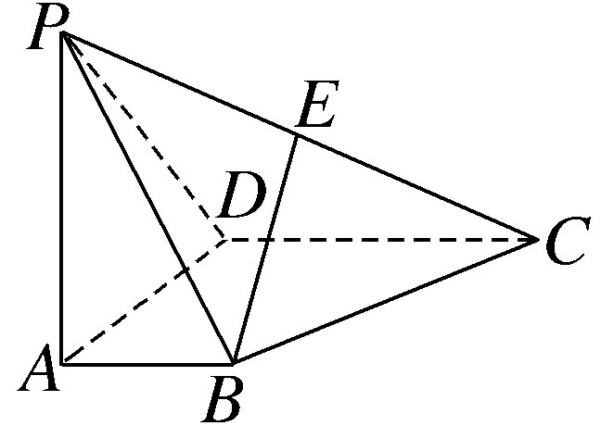
（1）BE⊥DC；
（2）BE∥平面PAD；
（3）平面PCD⊥平面PAD.
空间距离
1.点到直线的距离
（1）设$\vec{AP}$＝a，直线l的一个单位方向向量为u，则向量$\vec{AP}$在直线l上的投影向量$\vec{AQ}$＝（a·u）u.在Rt△APQ中，由勾股定理，得PQ＝$\sqrt{\text{｜}\vec{AP}{\text{｜}}^{2}－\text{｜}\vec{AQ}{\text{｜}}^{2}}$＝$\sqrt{a^{2}－\text{（}a\text{·}u{\text{）}}^{2}}$；
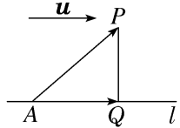
（2）几何意义：以$\vec{AP}$和$\vec{AQ}$为邻边的平行四边形中，与$\vec{AQ}$垂直的高.
2.点到平面的距离
（1）已知平面α的法向量为n，A是平面α内的定点，P是平面α外一点.过点P作平面α的垂线l，交平面α于点Q，则n是直线l的方向向量，且点P到平面α的距离就是$\vec{AP}$在直线l上的投影向量$\vec{QP}$的长度.因此PQ＝$\left|\vec{AP}\text{·}\frac{n}{\text{｜}n\text{｜}}\right|$＝$\left|\frac{\vec{AP}\text{·}n}{\text{｜}n\text{｜}}\right|$＝ ；
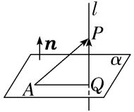
（2）几何意义：$\vec{AP}$在法向量方向上的投影长度.
3.直线到平面的距离、平面到平面的距离都可以转化为点到平面的距离.
角度1 点到直线的距离
 （2026·山西运城期末）已知A（3，1，0），B（5，2，2），C（2，0，3），则点C到直线AB的距离为（ ）
A.$\sqrt{10}$ B.3
C.4 D.2$\sqrt{2}$
听课记录

利用向量求点到直线的距离的方法
设过点P的直线l的单位方向向量为n，A为直线l外一点，点A到直线l的距离d＝$\sqrt{\text{｜}\vec{PA}{\text{｜}}^{2}－\text{（}\vec{PA}\text{·}n{\text{）}}^{2}}$.
角度2 点到平面的距离
 已知正方形ABCD的边长为1，PD⊥平面ABCD，且PD＝1，E，F分别为AB，BC的中点.
（1）求点D到平面PEF的距离；
（2）求直线AC到平面PEF的距离.
利用向量法求点B到平面α的距离的步骤
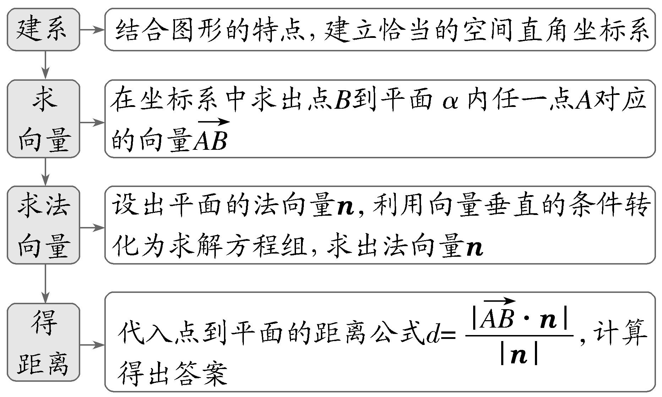
练2 如图，在长方体ABCD-A₁B₁C₁D₁中，A₁A＝2AB＝2BC＝2，E为棱DD₁的中点，F为棱BB₁的中点.
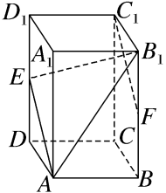
（1）证明FC₁∥AE，并求直线FC₁到直线AE的距离；
（2）求点A₁到平面AB₁E的距离.
提示：完成课后作业 第七章 第7

